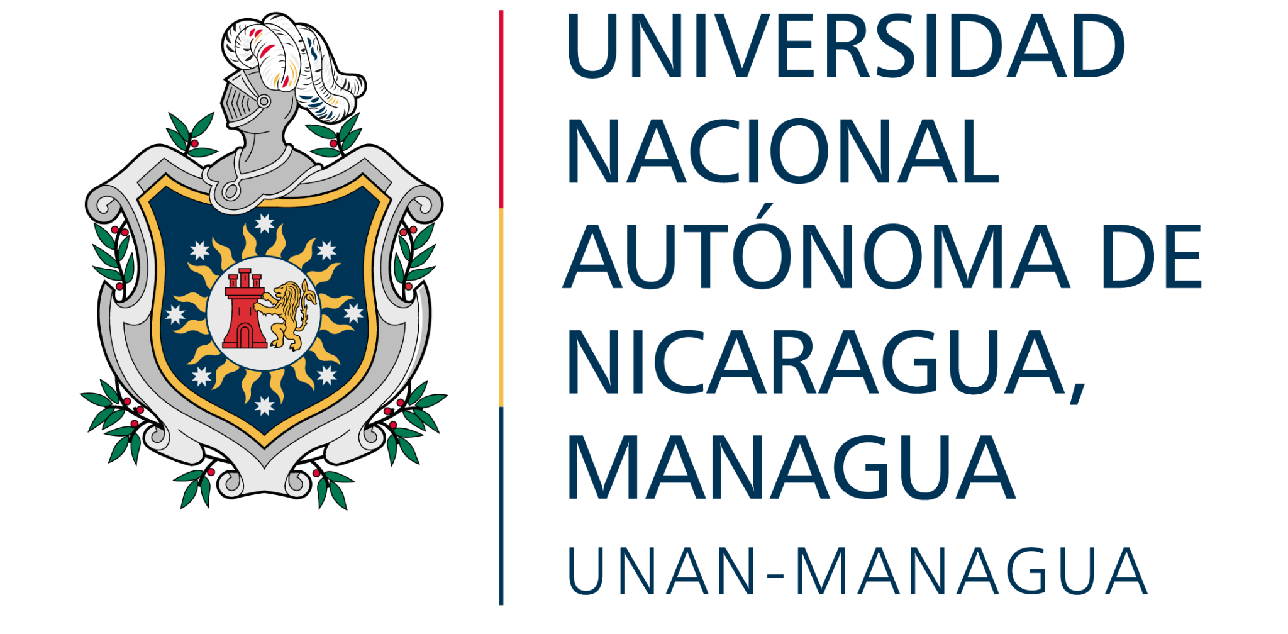
CENTRO UNIVERSITARIO REGIONAL DE CHONTALES
“CORNELIO SILVA ARGÜELLO”
UNAN MANAGUA – CUR CHONTALES

“2025: Eficiencia y Calidad para Seguir en Victorias”

DEPARTAMENTO DE CIENCIAS TECNOLÓGICAS Y SALUD
INGENIERÍA EN SISTEMAS DE INFORMACIÓN
II SEMESTRE
I Año (Grupo A)

“Desarrollo de un sistema de escritorio de la farmacia Divino Niño”
GRUPO 2

AUTORES
- Nerybeth Auxiliadora Bravo López
- Nathali Belén Centeno Miranda
- Jorjany Uziel Hernández Tercero

DOCENTES
- Jonathan Moreno Castro
- Saira María Urbina Cienfuegos
- Yesenia Sobeyda Téllez Gomez
- María Jorlenis Ríos Pérez
- Joel Solano Duarte

Noviembre, 2025
¡Universidad del Pueblo y para el Pueblo

MAPEO DEL SOFTWARE

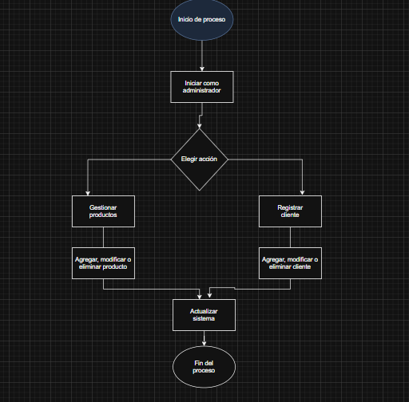

https://app.diagrams.net/#G1y8Pn9lvFncqG61HGC54Bw-A6bk53begv#%7B%22pageId%22%3A%22BhdMd0aACaNiaBGUzO6d%22%7D

